大连东软信息学院
毕业设计（论文）

论文题目：基于MVC的WEB网站-设计者之家（Home Designer）系统的
设计与实现

系 所： | 软件工程
专 业： | 软件工程
学生姓名： | 彭琳清
学生学号： | 14110600229
指导教师： | 彭志豪
导师职称：
完成日期：

大连东软信息学院
Dalian Neusoft University of Information
基于MVC的WEB网站-设计者之家（Home Designer）系统的
设计与实现

摘 要
眼下，随着人们的审美眼光的提升，对网站的设计也逐步提升，一个页面设计美观，统一的网站更能吸引人们的眼球，所以，对于网站设计师来说，设计出客户过关，用户喜欢的网站，是一个设计师不断学习和进步的过程。设计中所需要的素材一直是设计师比较头疼的问题，因此，我的这个网站，就是来帮助设计师获得更好的素材。
所以，为了给设计师提供更好的素材来源，我设计了设计者之家这个网站，旨在为Desinger提供一些当下流行的素材，设计是与时俱进的，对于用户的需求的不断提高，设计师需要更多的设计灵感，因此，在这个网站中，能够给设计师一些参照。本网站的开发环境是Eclipse，使用MySQL作为数据库管理系统，Web服务器采用Tomcat，运用MVC框架技术实现。网站具有用户搜索素材、用户上传素材、用户浏览素材、用户收藏下载素材等功能，初步完成素材网站的要求。在参照其他素材网站之后，我的网站的要求就是做到与时俱进，网站管理员和用户同时推进素材的更新，让其他用户找到更适合自己需要的素材。
本网站的设计实现能够更好的给设计师提供一个创作灵感的地方，网站内容的不断更新是用户做期望的。通过对网站的维护，保持网站的新鲜，让用户有更好的使用体验。

关键词：设计师，素材，MVC，MySQL

Design and Implementation of Home Designer System based on MVC

Abstract
At the moment, with people's improvement of aesthetic vision, design of the website also gradually improve, a beautiful page design, unified website can attract people's attention, so, for web designers, design a customer clearance, users love the site, is a designer to learn and progress. The material needed in the design has always been a headache for designers, so my website is to help designers get better material.
So, in order to provide better material to the designer, I design the designer home of this website, in order to provide some of the current popular material for Desinger, is designed for users to keep pace with the times, the demand continues to improve, designers need to design inspiration, more so in this website, can give some reference to the designer. The development environment of this website is Eclipse, using MySQL as database management system, Web server using Tomcat, and using MVC framework technology. The website has the function of user search material, user upload material, user browse material, user's collection and download material and so on, and complete the requirement of material website preliminarily. After referring to other material websites, the requirement of my website is to keep pace with the times. Webmasters and users promote material updates at the same time, so that other users can find materials that are more suitable for their needs.
The design and implementation of this website can provide a better place for designers to create a creative inspiration. The continuous updating of the content of the website is the expectation of the user. Through the maintenance of the website, keep the website fresh, so that the user has a better use of the experience.
Key words: Designer, material ,MVC, MySQL

目 录
摘 要 I
Abstract II
第1章 项目概述 1
1.1 问题描述 1
1.2 项目目标 1
1.3 项目适用范围 1
1.4 项目应遵守的规范与标准（可选） 1
1.5 涉众 1
第2章 需求分析 2
2.1 业务需求 2
2.1.1 企业组织（可选） 2
2.1.2 业务流程（可选） 2
2.1.3 业务对象 3
2.2 功能性需求 3
2.2.1 用例概述 3
2.2.2 用例描述 4
2.3 非功能性需求 7
2.4 项目约束（可选） 7
2.5 运行环境 7
第3章 系统设计 9
3.1 技术路线 9
3.2 软件体系结构设计 9
3.2.1 功能结构 9
3.2.2 系统架构 9
3.3 外部接口（可选） 10
3.3.1 硬件接口 10
3.3.2 软件接口 10
3.3.3 其它接口 11
3.4 数据库设计 11
3.4.1 概念结构设计 11
3.4.2 表的详细设计 12
3.5 用例实现 12
3.5.1 创建问卷用例实现 12
3.5.2 **用例实现 13
3.6 对象设计 13
3.6.1模块设计 13
3.6.2业务实体设计类图 13
3.6.3业务对象设计类图 14
3.6.4类的描述 16
3.7 **设计（可选） 18
第4章 系统实现 19
4.1 核心功能实现 19
4.2 关键技术难点与解决方案 19
4.3 关键算法（可选） 19
4.4 编码规范（可选） 19
第5章 系统测试 20
5.1 功能测试 20
5.2 非功能测试 21
5.3 测试总结 21
第6章 结论与展望 23
参考文献 24
致 谢 25

第1章 项目概述

1.1 问题描述
我要做这个网站的初衷是因为我自己在做UI设计，在找素材的时候碰到很多不尽人意的地方，比如说，找的素材和想要的有差距，或者说找不到合适的素材，这些素材又很着急用，就是很麻烦，所以，就想做一个符合这样需求的网站。
要说与同类网站的区别，就是在于素材的新鲜程度，过旧的素材更不上时代的变化，淘汰很快的，所以说保持素材的新旧是我的网站与别的网站的区别。

1.2 项目目标
既然是素材网站，当然是以素材为主，用户对于素材的搜索和上传自己的素材是主要的功能，然后对于素材的更新，是网站管理员和用户共同要来维护的。
在设计当中，符合风格的素材一般都是设计师自己来完成，但是为了讲究工作效率，可以用一些现成的素材，以此，素材对于设计师而言，是十分重要的。所以为了更加方便设计师的需求，网站旨在提供更多的选择。

1.3 项目适用范围
网站适用于所有设计师。

1.4 涉众
系统设计人员：清楚网站的功能，清晰网站的结构，协助开发人员完成网站的开发。
系统开发人员：严格按照需求及设计文档进行功能模块开发，避免功能缺陷。
设计师：在提供自己的素材的同时，可以得到想要的素材。

第2章 需求分析

2.1 功能性需求

2.1.1 用例概述
在图3.3高层用例图中描述了管理员和用户的基本功能。
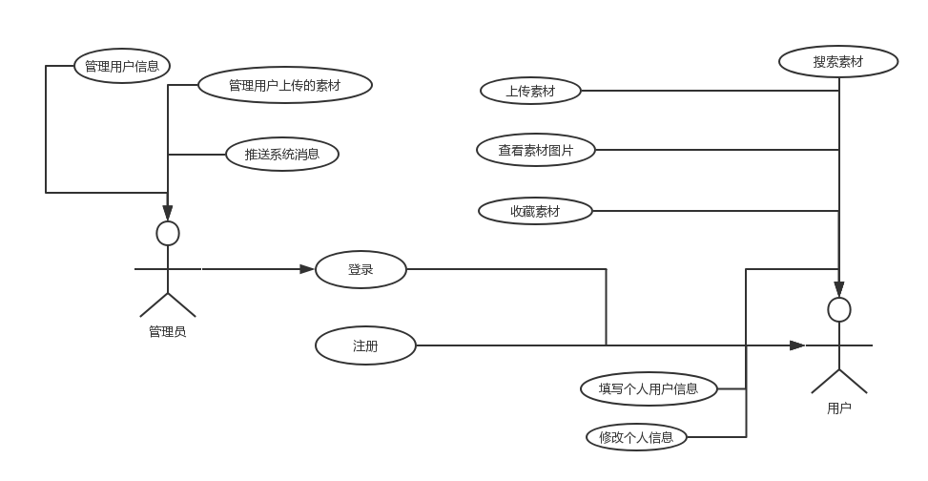
图3.3 高层用例图
用例摘要描述如表3.1所示。
表3.1 用例摘要描述
用例标识（UC） | 用例名称 | 摘要描述
1 | 登录 | 用户登录网站，管理员登录。
2 | 注册 | 用户注册个人信息。
3 | 管理用户信息 | 管理员管理用户及其信息。
4 | 管理用户上传的素材 | 管理员管理用户上传的素材，不符合规则的素材是不会通过的。
5 | 推送系统消息 | 管理员每天定时推送本网站的系统消息。
6 | 搜索素材 | 用户搜索想要的素材。
7 | 上传素材 | 用户上传自己制作的素材。
8 | 收藏素材 | 用户看到自己喜欢或想要的素材可以收藏。
9 | 填写个人用户信息 | 用户在注册账号时，填写个人信息。
10 | 修改个人信息 | 用户修改更新自己的个人信息。

2.1.2 用例描述
（1）管理用户信息用例
管理员通过管理用户信息对用户信息进行维护，保障用户信息的安全。如图3.4
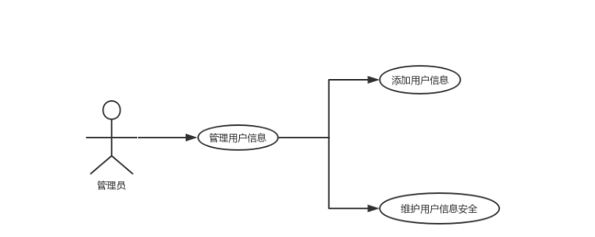
图3.4 管理用户信息用例图
管理用户信息用例描述如表3.2所示。
表3.2 管理用户信息用例
用例标识 | 3
用例名称 | 管理用户信息
参与者 | 管理员
前置条件 | 已经以管理员身份登录。
后置条件 | 查看用户信息
用例概述 | 管理员可以对用户信息进行管理。
基本事件流 | 1.管理员在管理主界面选取查看用户信息。  2. 系统显示用户信息界面。  3.管理员点击查看用户信息。
备选事件流 | 2a管理员没有看到用户信息界面，点击返回，返回到上个界面。再继续步骤1.  3a 管理员无法点开用户信息界面，返回步骤2.
备注
（2）推送系统消息用例
管理员每天定时给用户推送系统消息。
用例标识 | 5
用例名称 | 推送系统消息
参与者 | 管理员
前置条件 | 已经以管理员身份登录。
后置条件 | 管理员退出推送界面
用例概述 | 管理员每天定时推送系统消息给用户
基本事件流 | 1.管理员登录系统。  2.管理员点击推送系统消息。  3.系统显示推送消息界面。  4.管理员编写消息。  5.管理员点击发送，发送已编写好的消息。
备选事件流 | 4a.管理员无法编写消息，返回步骤3
备注

2.2 非功能性需求
正确性：不允许出现业务错误。
安全性：保护用户的信息不被泄露，维护用户的安全性。
兼容性：可运行在Windows7以上操作系统中。

2.3 运行环境
（1）操作系统
应用服务器：Windows NT Server 2003以上版本
工作站：windows XP以上
（2）数据库管理系统
MYSQL

第3章 系统设计

3.1 技术路线
MVC框架，MySQL。
MVC全名是Model View Controller，是模型(model)－视图(view)－控制器(controller)的缩写，一种软件设计典范，用一种业务逻辑、数据、界面显示分离的方法组织代码，将业务逻辑聚集到一个部件里面，在改进和个性化定制界面及用户交互的同时，不需要重新编写业务逻辑。MVC被独特的发展起来用于映射传统的输入、处理和输出功能在一个逻辑的图形化用户界面的结构中。
MySQL是一个关系型数据库管理系统，由瑞典MySQL AB 公司开发，目前属于 Oracle 旗下产品。MySQL 是最流行的关系型数据库管理系统之一，在 WEB 应用方面，MySQL是最好的 RDBMS (Relational Database Management System，关系数据库管理系统) 应用软件。MySQL是一种关系数据库管理系统，关系数据库将数据保存在不同的表中，而不是将所有数据放在一个大仓库内，这样就增加了速度并提高了灵活性。MySQL所使用的 SQL 语言是用于访问数据库的最常用标准化语言。MySQL 软件采用了双授权政策，分为社区版和商业版，由于其体积小、速度快、总体拥有成本低，尤其是开放源码这一特点，一般中小型网站的开发都选择 MySQL 作为网站数据库。

3.2 软件体系结构设计

3.2.1 功能结构
根据需求调研结果确定本系统主要包括以下功能模块，如图3.1所示。
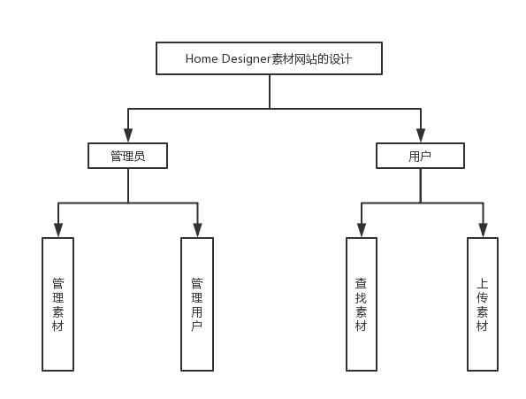
图3.1系统功能结构图

3.2.2 系统架构
说明：给出系统架构图，并对架构搭建的思路及作用进行描述。
【举例】
这个网站是基于SpringMVC + MyBatis + MySQL开发的，用户发送请求至前端控制器DispatcherServlet。 DispatcherServlet收到请求调用HandlerMapping处理器映射器。
处理器映射器找到具体的处理器(可以根据xml配置、注解进行查找)，生成处理器对象及处理器拦截器(如果有则生成)一并返回给DispatcherServlet。 DispatcherServlet调用HandlerAdapter处理器适配器。HandlerAdapter经过适配调用具体的处理器(Controller，也叫后端控制器)。Controller执行完成返回ModelAndView。HandlerAdapter将controller执行结果ModelAndView返回给DispatcherServlet。DispatcherServlet将ModelAndView传给ViewReslover视图解析器。ViewReslover解析后返回具体View。DispatcherServlet根据View进行渲染视图（即将模型数据填充至视图中）。DispatcherServlet响应用户。

3.3 数据库设计

3.3.1 概念结构设计
概念模型（ER图）如图3.4所示。
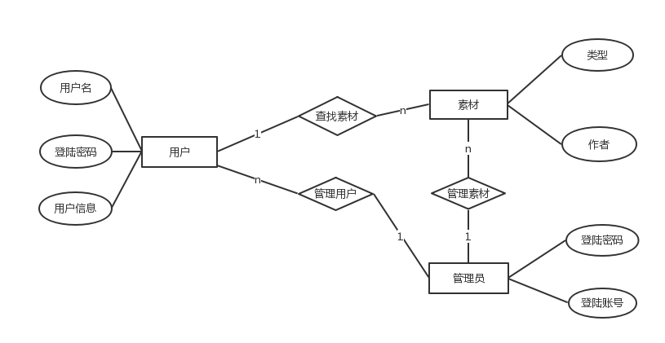
图3.4 ER图

3.3.2 表的详细设计
在对网站分析之后，对其使用的数据库进行了设计。本系统数据库管理采用MySQL。
- 用户信息表(p_user)
用户信息表主要用于保存用户的信息，主要字段包括：id、username、password、refister_time.
(2)分类信息表（p_type）
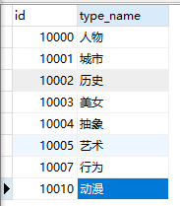
分类信息表用于保存素材的分类，主要字段：id、type_name.
(3)图片信息表（p_image）
图片信息表用于保存上传的图片的信息，字段有：id、path、create_time、type、state、uploader_id、material_name
(4)用户收藏的图片的信息表（p_collection）
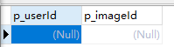
用户收藏的图片的信息表是用来保存用户收藏的图片的信息表，字段有：p_userID、p_imageID

3.4 用例实现

3.4.1 用户上传图片用例实现
用户上传图片用例的实现顺序图如图3.5所示。
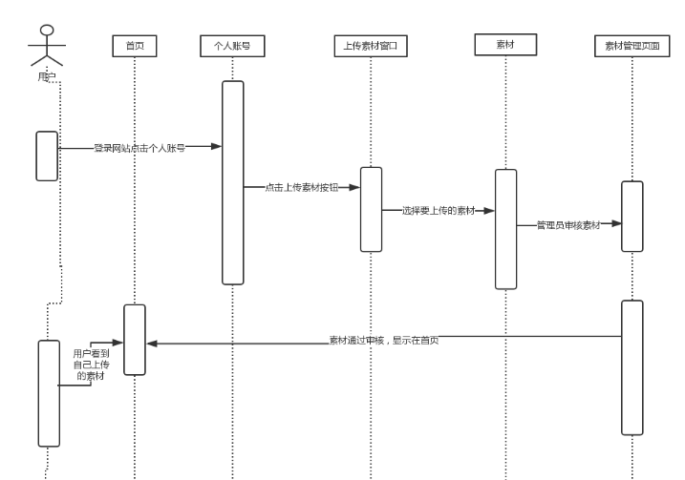
图3.5创建问卷用例顺序图

3.4.2 **用例实现
说明：格式同上。

3.5 对象设计

3.5.1模块设计
本系统由多模块构成，usl模块负责请求接入，domain模块存放业务实体，bll和dal模块存放业务处理对象接口，bllImpl和dalImpl模块存放接口层实现，usl模块依赖bll模块接口，bll模块依赖于dal模块接口，运行时由容器负责匹配、注入接口的具体实现，各模块间依赖关系如图3.6所示。
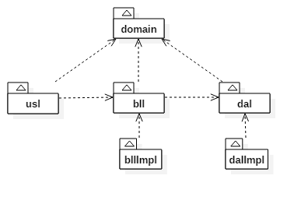
图3.6模块依赖关系图

3.5.2业务实体类的设计
业务实体包括问卷系统所有业务中涉及到的独立实体，业务实体设计及各个业务实体之间的关系如图3.7所示。
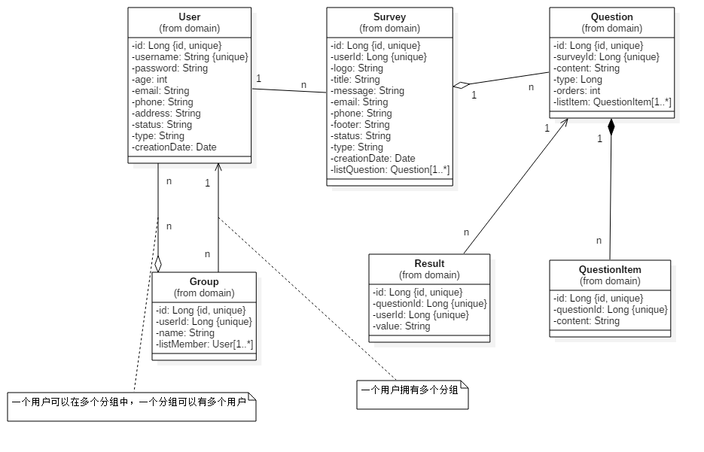
图3.7业务实体及实体间关系图

3.5.3业务处理类的设计
（1）问卷业务类的设计
系统中所有业务实体间业务关系由业务对象负责维护，问卷业务对象设计及各个业务对象之间的关系如图3.8所示。
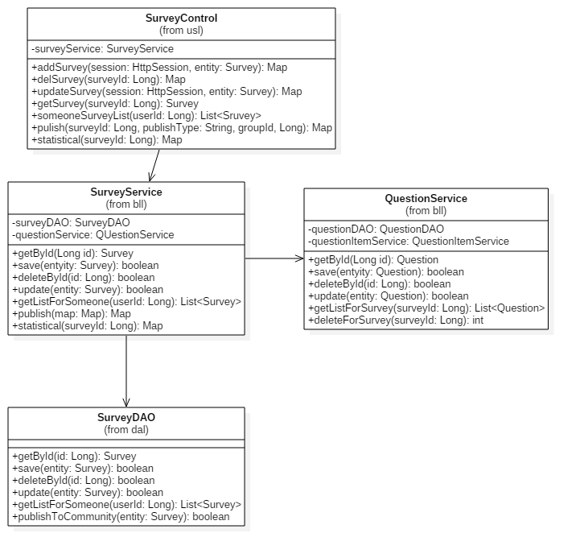
图3.8问卷业务对象关系图
（2）问题业务类的设计
问题业务对象设计及各个业务对象之间的关系如图3.9所示。
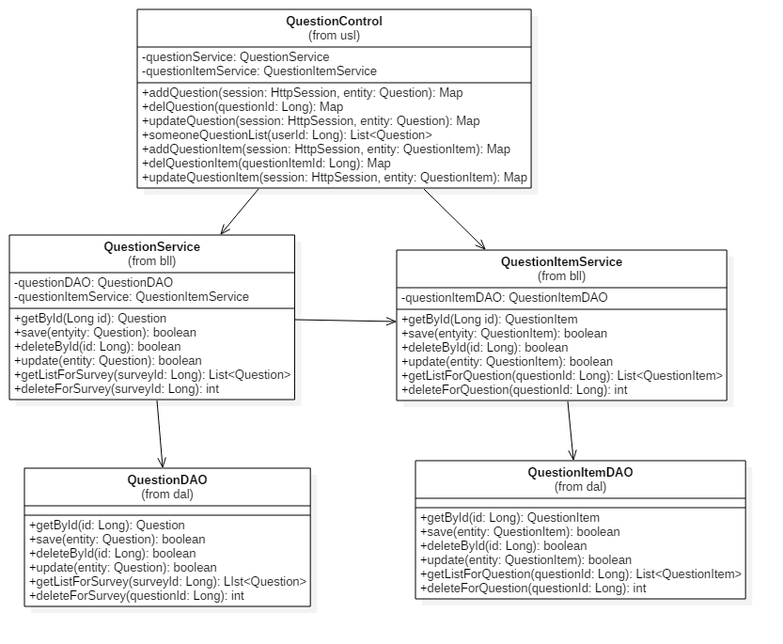
图3.9问题业务对象关系图

3.5.4类的描述

属性/方法 | 描述
String p_userId | 收藏者id
String p_imageId | 收藏素材id
String getP_userId | 用户Id
String getP_imageId | 素材ID
String admin_info | 后台信息
String userCookie | 用户的数据
String footer | 问卷的结束语
String status | 问卷的状态：编辑/发布
String type | 问卷类型
Date creationDate | 问卷创建时间
List<Question> listQuestion | 问卷包含的问题列表
Long id | 问题编号
Long surveyId | 问题所属问卷编号
String content | 问题描述
Long type | 问题类型
Int orders | 问卷中问题排序编号
List<QuestionItem> listItem | 问题选项列表
Long id | 问题选项编号
Long questionId | 选项所属问题编号
String content | 选项描述
Long id | 问题结果编号
Long questionId | 结果所属问题编号
Long userId | 回答问题的用户编号（非注册用户则为空）
String value | 回答的结果
Long id | 分组编号
Long userId | 分组所属用户编号
String name | 分组名称
List<User> listMember | 分组内所有联系人列表
Long id | 用户编号
String username | 登录用户名
String password | 用户登录密码
Int age | 用户年龄
String email | 用户邮箱
String phone | 用户电话
String address | 用户住址
String status | 用户状态:可用/不可用
String type | 用户类型
Date creationDate | 创建时间

第4章 系统实现

4.1 核心功能实现
核心就是用户上传图片素材这一部分，

4.2 关键技术难点与解决方案
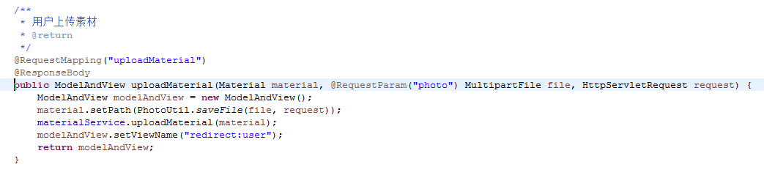
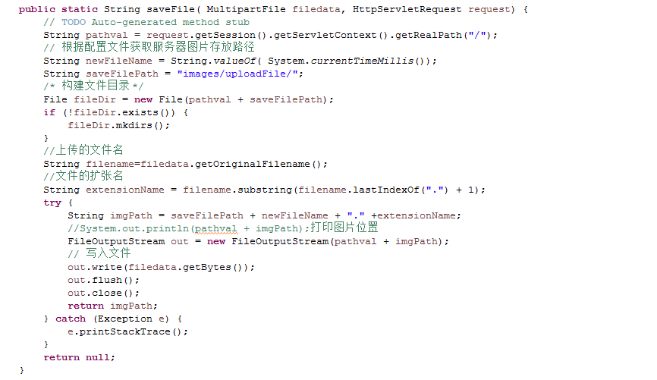

第5章 系统测试
票务管理系统的测试本着及早接入的原则，因此早在需求阶段测试人员就对需求的覆盖度、数据模型的正确性都进行了相应的验证测试，在系统开发过程中进行了单元测试，在集成阶段进行了集成测试，在整个系统开发完成后又针对功能性方面进行了系统测试。由于篇幅的限制，下面主要围绕功能测试用例、性能测试和测试总结三个方面进行说明。

5.1 功能测试
对用户上传图片进行了测试，测试设计如下所示。
（1）用户上传图片测试
用户上传图片测试，主要测试用户是否能上传图片。分组模块测试用例如表5.1所示。
表5.1 用户上传图片测试用例
用例  编号 | 测试用例描述 | 操作过程及数据 | 预期结果
1 | 用户登录 | 输入用户名和密码登录网站 | 系统提示成功登录
2 | 上传图片 | 用户选择要上传的图片并点击提交 | 系统显示上传的图片
3 | 管理员通过对用户上传的图片的审核 | 管理员登录，并通过审核 | 系统显示上传的图片

5.3 测试总结
测试用例一共设计了10个，执行了10个，通过了10个。
测试过程中并没有发现大的缺陷，基本完成的当初的项目设计。

第6章 结论与展望
在整个毕业设计和开发期间，在老师的指导下和认真的学习中，和搜查资料之后，完成的这个设计者之家网站的设计开发。这个网站基本符合用户的需求，能够完成毕业项目的提交。我觉着自己在整个开发当中，有了很大的提高和收货，使我在UI设计方面，编码方面，数据库设计方面都有了进一步的学习和认知。
在毕业设计当中，接触到了之间很感兴趣的一方面，UI设计，认识了解并学习了这方面的知识。从中学习到一个好的设计可以更好地拉近开发者和用户之间的关系。
在完成项目的过程中，有再学习编码，也更清楚的了解了自己的不足，也明确了自己以后的从业方向，这一点我认为是收获最大的地方。对于这个项目的不足，我认为在页面布局和美化有待改进。
在项目结尾的时候也反思了自己的状况和问题，在完成项目的过程中，需要更好的理解和实施，对项目充分的了解，知道这个项目是要干什么的，然后再来思考要怎样完成整个项目的设计和实现。在自己去做的同时，去网上查询不懂得东西，和向老师咨询一些专业上的东西。

参考文献
[1]．姜仲. Java语言程序设计[M], 沈阳: 东北大学出版社, 2007.3．
[2]．张帆. Java范例开发大全[M], 北京: 清华大学出版社, 2010.6．
[3]．刘升华. Java从入门到实践[M], 北京: 清华大学出版社,2009.1．
[4]．王军．Javascript入门经典 [M].北京: 人民邮电出版社,2001.5．
[5]．陈刚. Eclipse从入门到精通[M], 北京: 清华大学出版社,2001.7．
[6]．刘杰,Eclipse下插件的设计方法[J],程序员,2006(5):57-59．
[7]．张红梅,王磊.计算机及网络技术应用[J].实验科学与技术.2006,4:39-40．
[8]．郝艳芳,廉永建,制造业信息化[J].机电产品开发与新,2006.19(4):110-112．
[9]．任永功.王政军,软件技术与数据库[J].计算机工程,2006,32(5):60-62．
[10]．孙琳.李素芬,计算机应用研究[J].计算机技术与发展.2006,16:209-211．
[11]．UI, http://huaban.com/favorite/web_app_icon/,2017-11-20
[12]．张娜,Web开发技术（Java）教程（第二版）,2014.1
[13]．Bernd Bruegge/Allen H.Dutoit, Object Oriented Software Engineering Using UML,Patterns,and Java Third Edition,清华大学出版社，2011.2

致 谢
在项目结尾，我要感谢给我带来极大帮助的老师，在整个毕业设计的完成当中，得到了导师彭志豪老师的极大帮助，从项目开始的定题，到项目的设计完成中，老师都给到了很有用的帮助，谢谢彭志豪老师。
感谢学校对我大学四年的教育，不仅在知识上，还有在个人品行上都对我有很大的帮助。在学习专业技能的同时，也在不断提高自己的品行修养，让我能够在今后的工作学习当中得到更多的收获。
感谢我的同学们，在这四年里的共同学习和陪伴。

大连东软信息学院
毕业设计（论文）原创承诺书
1、本人承诺：所提交的毕业设计（论文）是认真学习理解学校的《毕业设计（论文）工作规范》后，在教师的指导下，独立地完成了任务书中规定的内容，不弄虚作假，不抄袭别人的工作内容。
2、本人在毕业设计（论文）中引用他人的观点和研究成果，均在文中加以注释或以参考文献形式列出，对本文的研究工作做出重要贡献的个人和集体均已在文中注明。
3、在毕业设计（论文）中对侵犯任何方面知识产权的行为，由本人承担相应的法律责任。
4、本人完全了解学校关于保存、使用毕业设计（论文）的规定，即：按照学校要求提交论文和相关材料的印刷本和电子版本；同意学校保留毕业设计（论文）的复印件和电子版本，允许被查阅和借阅；学校可以采用影印、缩印或其他复制手段保存毕业设计（论文），可以公布其中的全部或部分内容。
5、本人完全了解《毕业（设计）论文工作规范》关于“学生毕业设计（论文）出现购买、他人代写、或者抄袭、剽窃等作假情形的，取消其学位申请资格；已经获得学位的，依法撤销其学位。取消学位申请资格或者撤销学位者，从处理决定之日起3年内，学校不再接受学生学位申请”的规定内容。
6、本人完全了解《学生手册》中关于在“毕业设计（论文）等环节中被认定抄袭他人成果者”不授予学士学位，并且“毕业学年因违纪受处分影响学位的学生不授予学士学位，并且无学士学位申请资格”的规定内容。
以上承诺的法律结果、不能正常毕业及其他不可预见的后果由学生本人承担！

学生本人签字：

年 月 日

